تصميم
بسم الله الرحمن الرحيم
جامعة السودان للعلوم والتكنولوجيا
كلية علوم الحاسوب وتقانة المعلومات
تصميم نظام لحفظ سجلات المرضى في المستشفى

مشروع مقدم كأحد متطلبات الحصول على بكالوريوس الشرف في
علوم الحاسوب
نوفمبر2018

تصميم نظام لحفظ سجلات المرضى في المستشفى

إعداد الطالبات:
- ثمر محمد يعقوب
- رجاء محمد طه
- ريان بشير عثمان
- هبة عثمان أحمد

مشروع مقدم كأحد متطلبات الحصول على بكالوريوس الشرف في
علوم الحاسوب

الأستاذ المشرف التوقيع
د. المهدي إبراهيم خوجلي محي الدين ------------------

آية
بسم الله الرحمن الرحيم

﴿وَإِذَا مَرِضْتُ فَهُوَ يَشْفِينِ﴾

صدق الله العظيم

سورة الشعراء (80)

الحمد لله
الحمد لله الواحد الأحد , الذي عمت بحكمته الوجود , و الذي شملت رحمته كل الوجود , نحمده الله سبحتنه و تعالى و نشكره بكل لسان محمود , ونشهد انه لا إله إلا هو وحده لا شريك له له الحمد و له الملك وهو الغفور الودود, ونشهد أن نبينا محمداً بن عبدالله هو عبده و رسوله , صاحب المقام المحمود , والحوض المورود , وصلى الله و سلم عليه تسليماً كثيراً
أما بعد فنقدم إلى سيادتكم هذا البحث و نرجوا من الله أن نكون عند حسن ظنكم , كما نرجو من الله ان يكون وفقنا لتقديم المعلومات الكافية

الإهداء
إلى من يسعد قلبي بلقياها
إلى روضة الحب التي تنبت أزكى الأزهار
أمي
إلى رمز الرجولة والتضحية
إلى من دفعني إلى العلم وبه ازداد افتخار
أبي
إلى من هم اقرب أليّ من روحي
إلى من شاركني حضن ألام وبهم استمد عزتي وإصراري
اخوتي
إلى من آنسني في دراستي وشاركني همومي
اصدقائي

شكروعرفان
لابد لنا ونحن نخطو خطواتنا الأخيرة في الحياة الجامعية من وقفة نعود إلى أعوام قضيناها في رحاب الجامعة مع أساتذتنا الكرام الذين قدموا لنا الكثير باذلين بذلك جهودا كبيرة في بناء جيل الغد لتبعث الأمة من جديد ...
وقبل أن نمضي تقدم أسمى آيات الشكر والامتنان والتقدير والمحبة إلى الذين حملوا أقدس رسالة في الحياة ...
إلى الذين مهدوا لنا طريق العلم والمعرفة ...
إلى جميع أساتذتنا الأفاضل.......

المستخلص
السجلات الطبية كانت عباره عن مجموعه من الوثائق التي تم انشاءها لتوثيق حالات المرضى, تم تسجيلها من قبل أناس مؤهلين للقيام بذلك . ويتضمن السجل معلومات عن المريض والطبيب المعالج ,والمعلومات الطبيه حول العلاج الطبي الذي حصل عليه المريض , وتاريخ المرض وغيرها مع التطور التكنولوجي اصبحت هذة الوثائق عباره عن سجلات إلكترونيه.
يهدف البحث إلى تصميم سجل طبي الكتروني يحتوي على قاعدة بيانات مركزية , يتبع هذا النظام لوزارة الصحة الاتحادية بحيث يمكن الوصول اليها عن طريق الانترنت , رابطاً بذلك جميع مستشفيات السودان , و يمكن تبادل المعلومات و البيانات بين المستشفيات المختلفة , مما يساهم في تطوير عملية الرعاية الصحية للمرضى بصورة افضل .
الهدف الرئيسي لهذا المشروع عمل سجل مرضي مركزي , حفظ السجلات الطبية , و ربط السجل الطبي بالرقم الوطني, مما يساعد على رفع مستوى الخدمات الطبية في البلاد.
وتم استخدام عدة تقنيات في عمل هذا النظام منها (PHP) في تصميم صفحات الانترنت و (WampServer) في تصميم قواعد البيانات و (UML) في التحليل.
النتائج التي تم التوصل اليها ربط السجل المرضي بالرقم الوطني و البصمه , و يمكن لجميع المستشفيات رؤية السجل المرضي للمريض وذلك عن طريق موقع إلكتروني متاح لجميع المستشفيات في السودان .
ABSTRACT

Medical records were a collection of documents that were created to document patient cases, recorded by qualified people. The record includes information about the patient and the physician, the medical information about the medical treatment received by the patient, the history of the disease, etc. With the technological development these documents became electronic records.
The aim of the research is to design an electronic medical record that contains a central database. This system is followed by the Federal Ministry of Health, which can be accessed through the Internet, linking all the hospitals in Sudan. The information and data can be exchanged between different hospitals, For patients better.
The main objective of this project is to make a central patient record, save medical records, and link the medical record to the national number, which helps to raise the level of medical services in the country.
Several techniques were used in the work of this system (PHP) in the design of web pages and (WampServer) in the design of databases and (UML) in the analysis.
Results reached Linking the medical record to the national number and fingerprint. All hospitals can see the patient's patient record through a website available to all hospitals in Sudan.

فهرس الأشكال
1.3 عملية التسجيل للنظام 26
2.3.يوضح العمليات التي في النظام 27
3.3 يوضح عمل النظام 28
4.3 مخطط تسلسل لموظفي الإستقبال 29
5.3. مخطط التسلسل للطبيب 30
6.3 مخطط تسلسل لمدير النظام بالولايات 31
7.3 مخطط تسلسل لمدير المستشفى 32
8.3 مخطط تسلسل لمدير النظام 33
1.4 الصفحة الرئيسية 42
2.4.يوضح كيفية الدحول لمدير النظام 43
3.4صفحة مدير النظام 43
4.4 يوضح كيفية اضافة مستشفى النظام 44
5.4. جدول المستشفيا ت 45
6.4 اضافة وزارة 45
7.4جدول الوزارات 46
8.4 يوضح اضافة شركة التامين 47
9.4 اجدول شركات التامين 47
10.4.يوضح كيفية اضافة قسم للمستشفى 48
11.4يوضح جدول الاقسام 49
12.4 يوضح اضافة طيبيب في مستشفى 50
13.4. جدول الاطباء 51
14.4 يوضح اضافة موظف الاستقبا ل 51
15.4جدول موظفى الاستقبا ل 52
16.4 صفحة الطبيب 53
17.4صفحة اادحال الرقم الوطني للمريض او البصمة 53
18.4صفحة عمليات الطبيب 54
19.4 يوضح تشخيص الطبيب 54
20.4. يوضح شكل السجل المرضي 55
1.5السجل الطبي 57

المحتويات
1.1 تمهيد 15
2.1 مشكلة البحث 15
3.1 الهدف من البحث 16
4.1 أهمية البحث 16
5.1 مدى البحث 17
6.1 منهجية البحث 17
الخلاصة Error! Bookmark not defined.
1.2 المقدمة 19
2.2 نظام إدارة مستشفى بصورة مبسطة 19
3.2 السجل المرضي الإلكتروني 19
4.2 نظام السجل الطبي الألكتروني 20
5.2 تطوير نظام طبي إلكتروني 21
6.2 حوسبة نظام مستشفى أسيا الطبي 22
7.2 ملفي 22
8.2 برنامج نظم المعلومات الطبية الإلكتروني 23
9.2 نظام الشفاء 23
الخلاصة Error! Bookmark not defined.
1.3 المقدمة 26
2.3 تحليل النظام 26
1.2.3 مخطط الحالات (Use Case Diagram) 26
2.2.3 مخطط النشاطات (Activity Diagram) 28
3.2.3 مخطط التسلسل(Sequence Diagram) 29
1.3.2.3 مخطط تسلسل لموظفي الإستقبال 30
2.3.2.3 مخطط التسلسل للطبيب 31
3.3.2.3 مخطط التسلسل لمدير النظام بالولايات 32
4.3.2.3 مخطط التسلسل لمدير المستشفى 33
5.3.2.3 مخطط التسلسل لمدير النظام 34
4.2.3 مخطط علاقات الكئنات Error! Bookmark not defined.
3.3 الجداول 35
1.3.3 جدول المريض (Patient) 35
2.3.3 جدول التاريخ المرضي (History patient) 35
3.3.3 جدول الدكتور (Doctor) 36
4.3.3 جدول الاستقبال ((Receptions 37
5.3.3 جدول المستخدمين (Users) 37
6.3.3 جدول شركات التأمين (Insurance Company) 38
7.3.3 جدول المدير (Admin) 38
8.3.3 جدول الوزارات (ministries) 39
9.3.3 جدول المستشفيات (hospitals) 39
الخلاصة Error! Bookmark not defined.
1.4 المقدمة 42
2.4 الصفحة الرئيسية 42
3.4 صفحة مدير النظام 43
4.4 إضافة مستشفى 44
5.4 إضافة وزارة 45
6.4 جدول الوزارات 46
7.4 إضافة شركة تأمين 47
8.4 جدول شركات التأمين 47
9.4 إضافة قسم 48
10.4 جدول الأقسام 49
11.4 إضافة طبيب 50
12.4 جدول الأطباء 51
13.4 إضافة موظفي الإستقبال 51
14.4 جدول موظفي الإستقبال 52
15.4 صفحة الطبيب 53
16.4 السجل الطبي 54
الخلاصة Error! Bookmark not defined.
1.5 المقدمة 57
2.5 النتائج 57
3.5 التوصيات 58
الخاتمة 59
المراجع 60

الباب الأول
المقدمة

1.1 تمهيد
تعد السجلات الطبية أوما نسميه بملف المريض أحد النقاط المحورية التي تعتمد عليها عملية تقديم الرعاية الصحية داخل المستشفيات وبين مختلف أنواع المؤسسات الطبية ، وتنبع أهمية تلك السجلات من أهمية دورها فيحفظ كافة معلومات المريض من بيانات رئيسية وطبية شاملة لكل ماتم إجراؤه من فحوصات وتشخيصات وعلاج وتقارير متابعة وقرارات طبية هامة. ولعقود طويلة من الزمن ظلت طبيعة السجلات الطبية ثابتة فيشكل ملف أو مجموعة من الأوراق التي كتبت عليها المعلومات بخط اليد ، حتى حدثت خلال الأربعين عام الماضية تطورات هائلة في علوم تكنولوجيا المعلومات أحد أكثر العلوم البشرية تقدما وأعظمها تأثيرا في حياة البشر قادت تلك التطورات العلماء والمتخصصين في مجال الرعاية الصحية وتكنولوجيا المعلومات معا إلى تصميم واختراع سجلات طبية إلكترونية تعتمد على الكمبيوتر بكل إمكانياته المتطورة من تخزين معلومات ومعالجة ونقل بيانات عن طريق مانعرفه اليوم من شبكات معلومات ووسائل اتصال حديثة.
كما أنها تمتاز بدقة محتواها وسهولة الوصول إليها من خلال تكاملها مع مصادر المعلومات المختلفة من خلال نظم شبكات المعلومات والتي أدى استخدامها بالتبعية إلى تطور فكرة اللامركزية وتواصل المعلومات بين أكثر من مستشفى ومؤسسة طبية بل إلى أبعد من ذلك من خلال شبكة الإنترنت الدولية التي وفرت الاتصال بين المستخدمين من الأطباء والمرضى من أقطار العالم المختلفة تفصلهم آلف الأميال وتجمعهم شبكة معلومات واحدة .

2.1 مشكلة البحث
في كثير من المستشفيات يتم عمل سجل لكل مريض في كل مرة يأتي فيها مما يؤدي الى تكدس كمية كبيرة من هذه السجلات و ذلك يعرض سجلات المرضى للضياع أو التلف و أحيانا تفقد بعض محتويات السجل , توجد صعوبة في تبادل سجلات المرضى بين المستشفيات مما يؤخر في علاج المريض , تأخذ هذه السجلات الكثير من الزمن في التصنيف و الترتيب و البحث.

3.1 الهدف من البحث
- تكوين سجل مرضي مركزي .
- تسهيل الوصول لجميع المعلومات المتعلقة بالمريض.
- ربط المستشفيات مع بعضها البعض.
- حفظ السجلات الطبية لفترات طويلة المدى.
- ربط السجل الطبي بالرقم الوطني و البصمة.
- تسهيل إجراءات العمل اليومية بالمستشفيات.

4.1 أهمية البحث
- قلة أو إنعدام إحتمالية الخطأ في حفظ المعلومات الطبية الحساسة.
- كفاءة أعلى للخدمة الطبية في كل مراحبها.
- وقت إنتظار أقل في إستخراج الملف .
- دقة أعلى في التشخيص و خطة العلاج.
- متابعة أفضل من قبل الطبيب لحالة المريض بأدق تفاصيلها.

5.1 مدى البحث
يغطي المشروع بصورته الحالية الخدمة الطبية فقط في المستشفيات حيث يعمل على ربط السجل المرضي بالرقم الوطني والبصمة و ربط المستشفيات مع بعضها البعض ولا يشمل المهام الإدارية ولا يشمل الصيدليات و المعامل و العيادات .

6.1 منهجية البحث
تم دراسة وتحليل الدراسات السابقه , وزيارة وزارة الصحه الإتحاديه وبعض المستشفيات لجمع البيانات , و حللت البيانات بإستخدام (UML) , و تم تصميم موقع إلكتروني بإستخدام لغة (PHP) وإنشاء قاعدة البيانات بإستخدام (WampServer) .

ملخص
تم تحديد المشكلة الأساسية وهي مشكلة السجلات الورقيه , توضيح حدود البحث حيث لايشمل الصيدليات والمعامل والعيادات , معرفة أهمية البحث و تحديد الأهداف المراد تحقيقها من البحث التي تم التوصل اليها عن طريق دراسة الدراسات السابقة التي سوف نتحدث عنها في الباب التالي .

الباب الثاني
الدراسات السابقة

1.2 المقدمة
نتناول في هذا الباب العديد من الدراسات السابقة داخل و خارج السودان كانت جميعها تتفق على مشكلة السجلات الورقيه و تختلف في التقنيات المستخدمة , البعض منها خاص بمستشفى معينه وبعضها ينتمي الى وزراة الصحه .

2.2 نظام إدارة مستشفى بصورة مبسطة
تناولت هذه الدراسة صعوبة تخطيط أنظمة موارد ألاعمال التي تعمل على جمع و تكامل البيانات في مؤسسة معينة في نظام واحد مما يسهل إدارة النظام و تقليل ألاعمال المكررة.[1]
ومن أهدافها تصميم نظام لإدارة المستشفى يتسم بالبساطة في الأستخدام وله قابيلة التوسع و تصميم إطار عمل معلوماتي للنظام الإداري لمستشفى فيصل.
والتقنيات التي تم إستخدامها Visual Basic , لغة النمذجة الموحدة (UML) و SQL Server وتوصي هذه الدراسة بإستكمال تطوير النظام ليشمل الإدارة المالية و إدارة الموارد , توثيق نظم تخطيط موارد المؤسسات لتكون متوفرة كمرجع للمشاريع المستقبلية , ربط النظام مع نظام الأرشفة و متابعة زيارات المريض عبر الإنترنت .

3.2 السجل المرضي الإلكتروني
تناولت هذه الدراسه مشكلة عدم إمكانية تبادل سجلات المرضى بين المستشفيات , وجود صعوبة البحث في سجلات المرضى , عدم وجود تقارير إحصائية عن أمراض معينة و تعرض ملفات المرضى للتلف و الضياع.[2]
و كانت تهدف الى توفير النسخ الإحتياطية , تنظيم العمل بالمستشفيات , تبادل المعلومات بين المستشفيات و معرفة الحالة التشخيصية السابقة للمريض و إستخراج التقارير التفصيلية عن ألامراض .
والتقنيات التي أستخدمت كانت Oracle 10g , ASP.net و لغة النمذجة الموحدة (UML) و من التوصيات التي قامت بها الدراسة ربط النظام بالصورة العملية مع السجل المدني للحصول على البيانات الشخصية للأفراد , ربط النظام بالبصمة لإثبات الشخصية بصورة دائمة مع الشخص و سهلة الإستخدام خاصة في ألاوقات الحرجة و ربط النظام مع نظام التأمين الصحي .

4.2 نظام السجل الطبي الألكتروني
تبين للبحاثان من خلال الإستطلاع الذي أجروه في مستشفى الحمدانية وجود العديد من السلبيات و الشكاوي التي ترد من المرضى و الأطباء العاملين في المستشفى , تتعلق بعدم الإستغلال الأمثل للوقت و الأخطاء و ذلك بسبب إعتماد العمل التقليدي الورق [3].

من أهداف هذه الدراسة الإستفادة من العوامل المساعدة المتوفرة في المستشفى المبحوثة لتصميم نظام مقترح للسجل الطبي الإلكتروني , ربط المستشفى المبحوثة بالمؤسسات الصحية العالمية للحصول على الإستشارات الطبية و مساهمة النظام المقترح في معالجة المشاكل التي تعاني منها المستشفى المبحوثة.
والتقنيات المستخدمة MY-SQL , PHP , HTML و PHOTOSHOP وتوصي هذه الدراسة بناء منظومة صحية إلكترونية متكاملة على مستوى البلاد تتضمن التبادل الآمن للمعلومات بين المستشفيات و شتى المراكز الصحية و الوطنية و العالمية و إعتماد الرقم الموحد الصحي و إستخدام نظم قواعد المعرفة و النظم الخبيرة في مجالات صناعة القرارات الإدارية و الطبية في المستشفى.

5.2 تطوير نظام طبي إلكتروني
تتمثل في الصعوبات التي تواجه مؤسسات الرعاية الصحية في تقديم الخدمات العلاجية للمرضى خاصة في ظل الزيادة المضطردة في أعداد المرضى , مع صعوبة الإحتفاظ بالسجلات الورقية و تعرضها للتلف مما قد يؤدي إلى ضياع بيانات و نتائج المرضى و كذلك ضياع الفواتير المالية و التأخير في نقل ملف مريض بين الطبيب و المختبر و كثرة الأخطاء من قبل الأطباء في كتابة الوصفات العلاجية.[4]
وكانت تهدف الى سرعة و سهولة تقديم الخدمات العلاجية للمرضى , التخلص من المستندات الورقية المعرضة للضياع و التلف , توفير بيانات إحصائية متكاملة لوزارة الصحة عن أي مركز أو مستشفى مثل عدد المرضى الذين توافدوا في المركز مما يسهل توزيع الأطباء على المراكز و زيادة عددالأجهزة الطبية في كل مركز , تبادل السجل الطبي بين المراكز الصحية المختلفة , إمكانية الحجز لأي مريض عن موعد العملية او زيارة العيادة بسهولة و يسر و إمكانية إستخراج تقارير بجميع العمليات التي نفذها النظام مع سهولة التواصل الإداري.
و إستخدمت عدة تقنيات منها JavaScript , My SQL , PHP , Macromedia Dreamwever و Open Source(EMR) و توصي هذه الدراسة بإدخال المريض ضمن منظومة الاستخدام حتى يتمكن من الدخول الى النظام ورؤية تاريخه المرضي ومتابعة مراحل علاجه.

6.2 حوسبة نظام مستشفى أسيا الطبي
قامت هذه الدراسة بحل مشكلة النظام يدوي و الذي يقلل من سرعة أداء العمل , و يتم في أغلب الأحيان توثيق بيانات المريض في مستندات ورقية , و نجد أن هذه المستندات الورقية بها عدد من المشاكل مثل إمكانية ضياعها , أو إمكانية تمزقها , أو فقدانها , وهدر الوقت و الجهد في البحث عن ملفات معينة و عدم وجود أنظمة إلكترونية شاملة.[5]
وتهدف هذه الدراسة إلى حوسبة نظام إدارة المستشفى , تسهيل إجراءات العمل اليومية للمستشفى , تسهيل عملية حفظ و إسترجاع بيانات المستشفى و سهولة متابعة حالات المرضى من حيث الحالة النفسية و الإجتماعية و ذلك من خلال ملف المريض ونظام متابعة العنابر و الذي يوفر المعلومات الكاملة عن المريض.

7.2 ملفي
نظام تسجيل إلكتروني لبيانات مرضى أبوظبي , وهو متاح لجميع المرضى الذين يراجعون مستشفيات الشركة و عياداتها , لافتاً إلى أهمية النظام في الحد من تكرار الفحوص و التحاليل الطبية , و إمكانية حصول المريض على نسخة من الملف للعرض على أطباء من خارج الدولة و أوضح أن النظام يحصر نوعية الأمراض و أعدادها , في حين تدرس الشركة كيفية تبادل معلومات تلك الملفات مع جهات ذات صلة أو غير مشتركة في النظام , مؤكداً أن النظام لديه بنية تحتية قادرة على ربط مستشفيات و جهات أخرى , كما يتمتع بالخصوصية للمريض الذي يطلع على ما يخصه فقط , حفاظاً على سرية المعلومات.[6]

8.2 برنامج نظم المعلومات الطبية الإلكتروني
أن مستشفى الوكرة تقوم بتطبيق برنامج نظم المعلومات الطبية يعمل على توفير المعلومات الصحية الخاصة بالمريض بصورة موحدة في كافة المرافق الصحية , الأمر الذي يساعد على تقديم رعاية صحية عالية الجودة , فضلاً عن أنه يحد من أية مخاطر طبية محتملة , و من شأن نظام المعلومات الطبية الجديد تعزيز فعالية الرعاية الصحية المقدمة للمرضى و تحسين النتائج العلاجية لهم لذا فإننا نولي هذا التغيير الكثير من الأهمية.[7]

9.2 نظام الشفاء
هو العلامة البارزة في مسيرة التقنية و الصحة الإلكترو نية بسلطنة عمان . ويحتوي هذا النظام على سجلات المرضى بما تشمله من معلومات صحية و اكلينيكية و نتائج الفحوصات المختبرية و الأشعة و غيرها من المعلومات الصحية الخاصة بالمرضى ذات الدلالات الاكلينيكية و التي تسمح بعلاج الحالات المرضية و المتابعة بصورة دقيقة , هذا و قد سمح نظام شفاء على تبادل المعلومات الصحية الخاصة بالمرضى بين المؤسسات الصحية بين الأقسام العلاجية و التشخيصية داخل المؤسسة الصحية و بين المؤسسات بعضها البعض بشكل الكتروني بعيداً عن إستخدام السجلات الورقية.[8]

جدول الدراسات السابقة
التسلسل | الدراسات السابقة | البصمة | الرقم الوطني | رؤية السجل | منظومة كاملة | السجل طبي | المستشفيات
1 | نظام ادارة مستشفى بصورة مبسطة | _ | _ | _ | √ | √ | مستشفى الفيصل
2 | السجل المرضي الالكتروني | _ | _ | _ | √ | √ | ورارة الصحة الاتحادية
3 | نظام السجل الطبي الألكتروني | _ | _ | _ | _ | √ | مستشفى الحدانية
4 | تطوير نظام طبي إلكتروني | _ | _ | _ | √ | √ | وزارة الصحة الإتحادية
5 | حوسبة نظام مستشفى أسيا الطبي | _ | _ | _ | √ | √ | مستشفى اسيا
6 | نظام ملفي | _ | _ | √ | √ | √ | دولة الإمارات
7 | برنامج نظم المعلومات الطبية | _ | _ | _ | √ | √ | مستشفى الوكرة
8 | نظام شفاء | _ | _ | _ | √ | √ | سلطنة عمان
9 | تصميم نظام لحفظ سجلات المرضى في المستشفى | √ | √ | _ | _ | √ | ورارة الصحة الاتحادية

ملخص
تناولنا في هذا الباب عدد من الدراسات السابقة لنا في هذا المجال و التي تقوم جميعها بتحويل السجلات الورقية إلى سجلات إلكترونية و تختلف هذه الدراسات عن بعضها في التقنيات المستخدمة .
حيث قمنا بإستخدام عدد من التقنيات من أجل عملية التحليل و التصميم سوف يتم توضيحها في الباب القادم.

الباب الثالث
التحليل و التصميم

1.3 المقدمة
نتناول في هذا الباب عملية تحليل النظام التي تمت عن طريق إستخدام (UML) حيث نوضح فيه مستخدمي النظام و تسلسل العمليات التي يقوم بها اي مستخدم و نوضح فيه طريقة عمل النظام , ويتضمن هذا الباب التقنيات التي نم إستخدامها من لغات برمجية و أدوات .

2.3 تحليل النظام
تم إستخدام ( UML ) في عملية التحليل وهي لغة نمذجة رسومية تقدم لنا صيغة لوصف العناصر الرئيسية للنظم البرمجية , حيث تم إستخدام مخطط الحالات لتوضيح المستخدمي النظام , مخطط التسلسل لتوضيح تسلسل العمليات التي يقوم بها المستخدم و مخطط النشاطات الذي يوضح كيفية سير عمل النظام .

1.2.3 مخطط الحالات (Use Case Diagram)
حالة الإستخدام "use case" هي عبارة عن مجموعة من السيناريوهات التي تصف التفاعل بين المستخدم من النظام. يحتوي النظام على عدد مستخدمين الذين يقومون بعملية التسجبل للنظام لتنفيذ بعض العمليات كما موضح بالشكل (1.3)

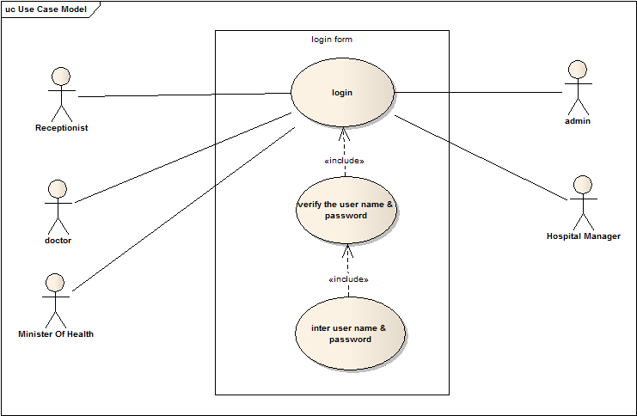
الشكل(1.3) عملية التسجيل للنظام
يقوم أي مستخدم في النظام بعملية تسجيل الدخول للنظام , يقوم مدير النظام بإعطاء إسم مستخدم و كلمة مرور لجميع مستخدمي النظام , ثم يترك للمستخدم حرية تغيير إسم المستخدم و كلمة المرور أيضا.
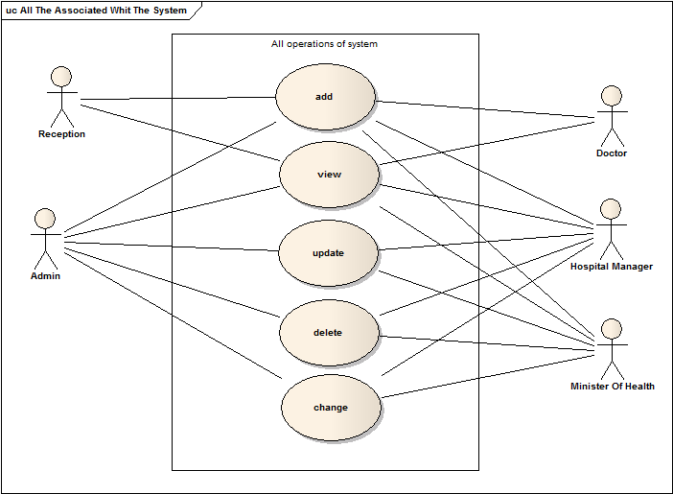
الشكل (2.3) يوضح العمليات التي في النظام
الشكل(2.3) يوضح العمليات التي يقوم بها مستخدمي النظام , حيث يقوم مدير النظام بإضافة المستشفيات , وزارة الصحة و شركات التأمين أو حذفها أو التعديل في بياناتها . و يقوم وزير الصحة في الولايات بإضافة المستشفيات و شركات التأمين أو حذفها أو التعديل في بياناتها . و يقوم مدير المستشفى بإضافة قسم بالمستشفى , أطباء و موظفي الإستقبال أو حذفهم أو تعديل بياناتهم .و يقوم الطبيب بإضافة تشخيص للمريض أو عرضه . يقوم موظفي الإستقبال بإنشاء سجل للمريض أو تعديل في بياناته.

2.2.3 مخطط النشاطات (Activity Diagram)
مخططات النشاط "activity diagram" تصف سلوك سير العمل للنظام.

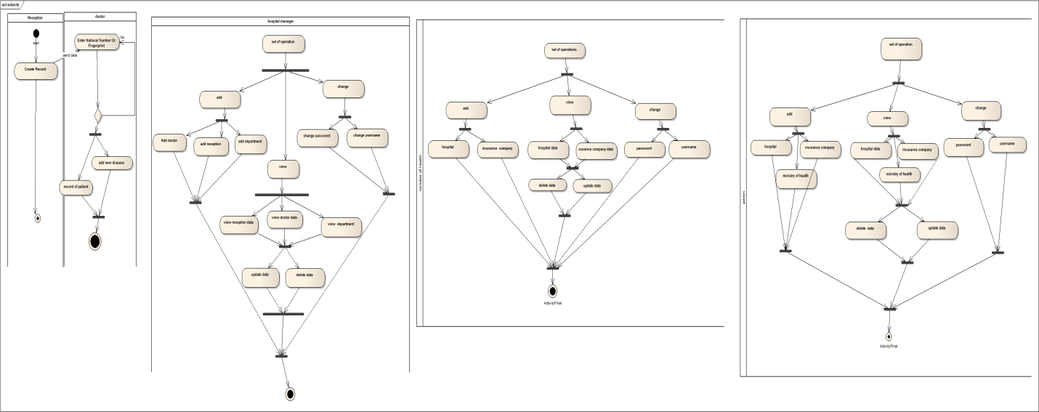
الشكل(3.3) مخطط يوضح عمل النظام ككل

يحتوي النظام على خمسة مستخدمين من بينهم الطبيب الذي يقوم بعملية إضافة التشخيص و عملية عرض السجل المرضي للمريض . و من المستخدمين أيضا الإستقبال الذي يقوم إضافة مريض و عرض بياناته , و يوجد مدير النظام العام الذي يقوم بإضافة وزاة الصحة بالولايات , المسشتفيات و شركات التأمين و يقوم بعملية عرض و تعديل و حذف البيانات المتعلقة بالوزارات و المستشفيات و شركات التأمين . و من المستخدمين مدير المستشفى الذي يقوم بإضافة قسم بالمستشفى , طبيب و الإستقبال و لديه إمكانية عرض و تعديل و حذف البيانات المتعلقة بالمستشفى.و من المستخدمين مدير النظام بالولاية يقوم بإضافة المستشفيات و شركات التأمين و إمكانية عرض و تعديل و حذف البيانات المتعلقة بالمستشفيات و شركات التأمين , كما موضح في الشكل(4.3)

3.2.3 مخطط التسلسل(Sequence Diagram)
هو وصف لكيفية تفاعل الكائنات في نظامنا عبر الزمن , و توضح مخططات التسلسل"sequence diagram" تسلسل العمليات في النظام.

1.3.2.3 مخطط تسلسل لموظفي الإستقبال
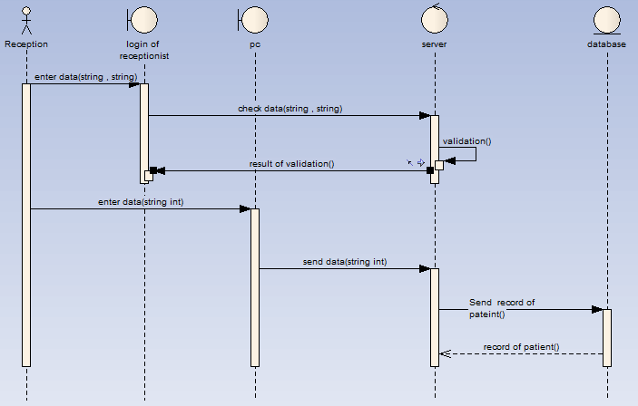
الشكل (4.3) مخطط تسلسل لموظفي الإستقباال
يقوم موظف الإستقبال بعملية تسجيل الدخول عن طريق إدخال إسم المستخدم و كلمة المرور و يتم التحقق منهما ثم يدخل إلى النظام , يقوم بعد ذلك بإدخال بيانات المريض مثل ( الاسم , الرقم الوطني , رقم الهاتف , العنوان و البصمة) و يتم التحقق من جميع البيانات المدخلة حيث يقوم بالتحقق من الاسم الرباعي للمريض و أن الرقم الوطني و رقم الهاتف قد أُدخلا بصورة صحيحة و يتم إنشاء السجل المرضي و يمكن التعديل في بعض بيانات السجل .

2.3.2.3 مخطط التسلسل للطبيب
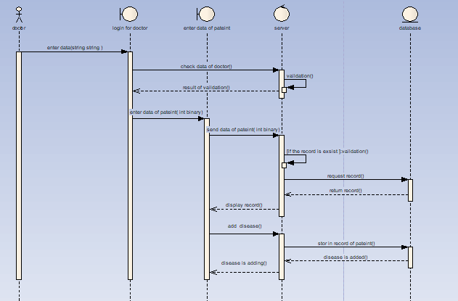
الشكل (5.3) مخطط تسلسل للطبيب
يقوم الطبيب بعملية تسجيل الدخول عن طريق إدخال إسم المستخدم و كلمة المرور و يتم التحقق منهما ثم يدخل إلى النظام , يقوم بعد ذلك بإدخال الرقم الوطني أو البصمة للمريض , ثم يمكنه إضافة تشخيص للمريض أو عرضه.

3.3.2.3 مخطط التسلسل لمدير النظام بالولايات
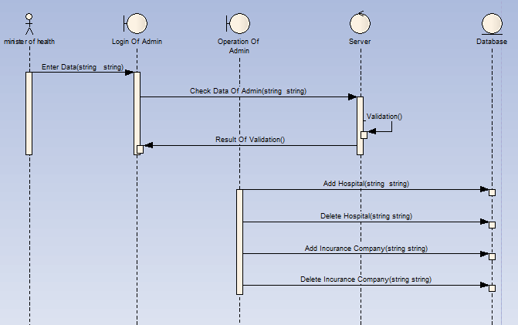
الشكل (6.3) مخطط التسلسل لمدير النظام بالولايات
يقوم مدير النظام بولاية معينة بعملية تسجيل الدخول عن طريق إدخال إسم المستخدم و كلمة المرور و يتم التحقق منهما ثم يدخل إلى النظام , يقوم بعد ذلك بإضافة المستشفيات التي بالولاية و شركات التأمين أيضا و يمكنه حذف أو تعديل البيانات التي قام بإدخالها.

4.3.2.3 مخطط التسلسل لمدير المستشفى
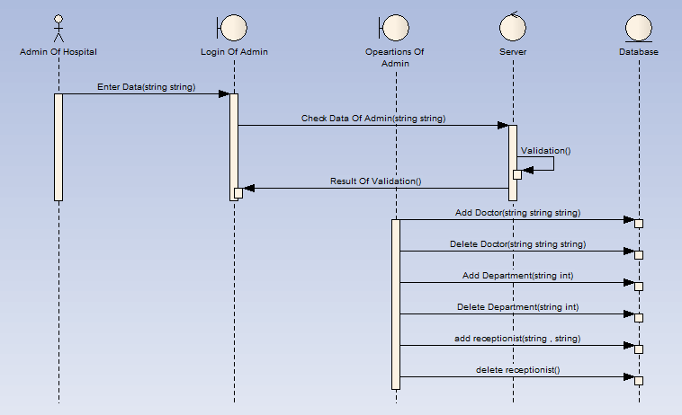
الشكل (7.3) مخطط التسلسل لمدير المستشفى
يقوم مدير المستشفى بعملية تسجيل الدخول عن طريق إدخال إسم المستخدم و كلمة المرور و يتم التحقق منهما ثم يدخل إلى النظام , يمكنه بعد ذلك القيام بإضافة قسم أو طبيب أو موظف إستقبال بالمستشفى و يمكنه حذف أو تعديل البيانات التي قام بإدخالها.

5.3.2.3 مخطط التسلسل لمدير النظام
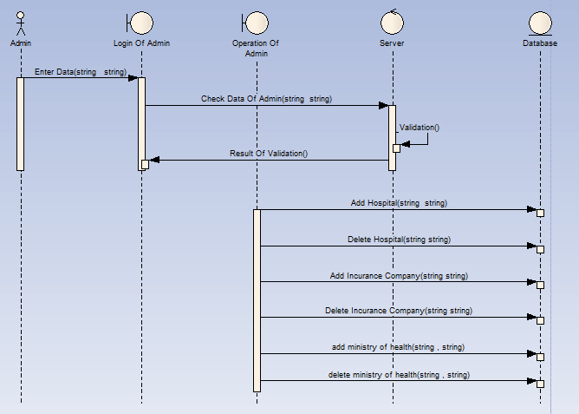

الشكل(8.3) مخطط التسلسل لمدير النظام
يقوم مدير النظام بعملية تسجيل الدخول عن طريق إدخال إسم المستخدم و كلمة المرور و يتم التحقق منهما ثم يدخل إلى النظام , يقوم بعد ذلك بإضافة المستشفيات و شركات التأمين و وزارات الصحة التي بالولايات و يمكنه حذف أو تعديل البيانات التي قام بإدخالها.

3.3 الجداول
تتضمن جميع جداول قواعد البيانات للنظام و التي يتم فيها تخزين البيانات المتعلقة بوحدات النظام من المستشفيات و أقسامها و موظفي الإستقبال و أطباء و مرضى و شركات الـتأمين.

1.3.3 جدول المريض (Patient)
يتم إدخال الإسم كاملا , رقم الهاتف , رقم إحدى أقاربه , شركة التأمين , الحالة الأجتماعية , العنوان ,المدينة , تاريخ الميلاد , النوع , الوظيفة , الرقم الوطني , فصيلة الدم ووقت الإدخال ويتم تخزينها في قاعده اليبانات كما موضح بالشكل(11.3).
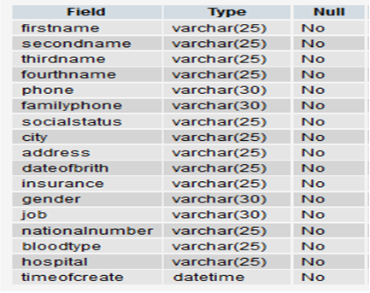
الشكل (11.3) جدول المريض

2.3.3 جدول التاريخ المرضي (History patient)
يتم إدخال الرقم الوطني , التشخيص , الأعراض , الشكوى الحالية , الأدوية , نتائج المعامل , نتائج الأشعة ووقت الإدخال ويتم تخزينها في قاعده اليبانات كما موضح أدناه بالشكل(12.3).
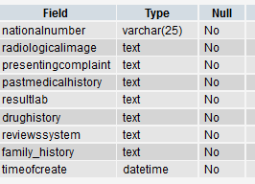
الشكل (12.3) جدول التاريخ المرضي للمريض

3.3.3 جدول الدكتور (Doctor)
يتم إدخال الإسم كاملا , رقم الهاتف ,المدينة ,العنوان ,تاريخ الميلاد , الرقم الطبي, الدرجة العلمية, القسم , النوع, الرقم الوطني , البريد الإلكتروني ووقت الإدخال ويتم تخزينها في قاعده اليبانات كما موضح بالشكل(13.3) أدناه.
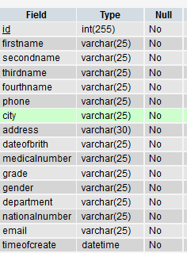
الشكل (13.3) جدول الطبيب

4.3.3 جدول الاستقبال ((Receptions
يتم إدخال الإسم ثلاثيا , النوع , الرقم الوطني , العنوان ,رقم الهاتف , البريد الإلكتروني ووقت الإدخال ويتم تخزينها في قاعده اليبانات كما موضح بالشكل (14.3).

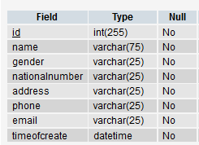
الشكل (14.3) جدول الإستقبال

5.3.3 جدول المستخدمين (Users)
يتم إدخال إسم المستخدم , كلمة المرور , رقم الوطني و إسم المستشفى ويتم تخزينها في قاعده اليبانات كما موضح بالشكل (15.3).
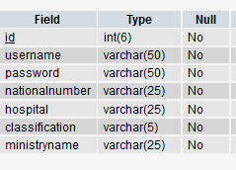
الشكل (15.3) جدول المستخدمين

6.3.3 جدول شركات التأمين (Insurance Company)
يتم ادخال اسم الشركة , رقم البطاقة , التخفيض على المقابلة , التخفيض على الأدوية و وقت الإدخال ويتم تخزينها في قاعده اليبانات كما موضح بالشكل (16.3).

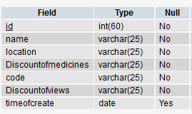
الشكل(16.3) جدول شركات التأمين

7.3.3 جدول المدير (Admin)
يتم إدخال إسم المستخدم , كلمة المرور و إسم الوزارة ويتم تخزينها في قاعده اليبانات كما موضح بالشكل (17.3).
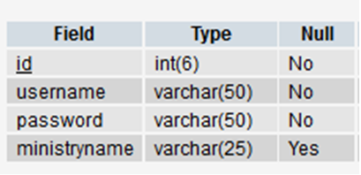
الشكل(17.3) جدول المدير

8.3.3 جدول الوزارات (ministries)
يتم إدخال إسم الوزارة , إسم الوزير ثلاثيا , النوع , الرقم الوطني , العنوان ,رقم الهاتف , البريد الإلكتروني ووقت الإدخال ويتم تخزينها في قاعده اليبانات كما موضح بالشكل(18.3).
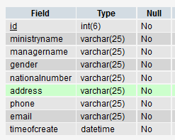
الشكل (18.3) جدول الوزارات

9.3.3 جدول المستشفيات (hospitals)
يتم إدخال إسم المستشفى , الموقع , إسم المدير ثلاثيا , النوع , الرقم الوطني , العنوان ,رقم الهاتف , البريد الإلكتروني ووقت الإدخال ويتم تخزينها في قاعده اليبانات كما موضح بالشكل (19.3).
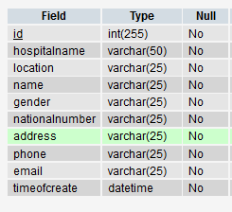
الشكل(19.3) جدول المستشفيات

ملخص
تم تحليل النظام بإستخدام (UML) الذي وضحنا فيه مستخدمي النظام و تسلسل العمليات التي يقوم بها المستخدمون و العلاقات بين المستخدمين .
و أُنشئت قاعدة البيانات التي تضم جداول المستشفيات , الوزارات , الأقسام , الأطباء , موظفي الإستقبال , المستخدمين , شركات التأمين , المريض , التاريخ المرضي و جدول مدير النظام. وتم عمل الواجهات التي سوف نتطرق إليها في الباب القادم.

الباب الرابع
التطبيق و التنفيذ

1.4 المقدمة
يحتوي على الواجهات التي تم تصميمها في الموقع الإلكتروني , و شكل السجل الطبي و يوضح كيفية تطبيق النظام و تنفيذه.

2.4 الصفحة الرئيسية
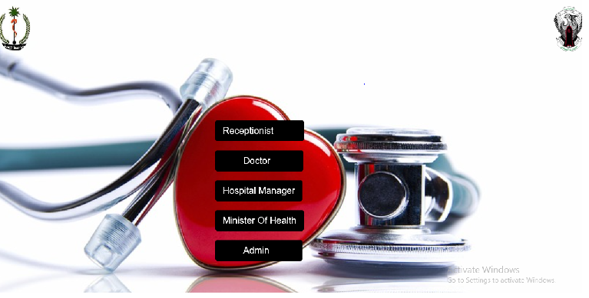
الشكل (1.4)الصفحة الرئيسية
تتضمن جميع وحدات النظام و عندما نضغط علي اي وحدة تظهر لنا طريقة الدخول(log in) , عندما نضغط على زر المدير (Administer) تظهر صفحة الدخول و يتم فيها إدخال إسم المستخدم و كلمة المرور و يتم التحقق منهما كما يوضح الشكل التالي(2.4)
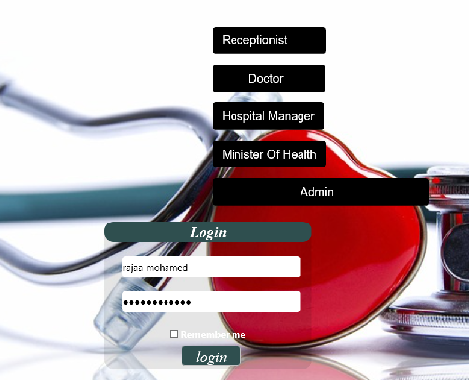
الشكل (2.4) يوضح كيفية الدخول لمدير النظام

3.4 صفحة مدير النظام
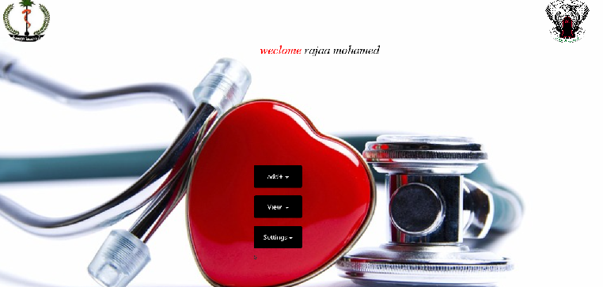
الشكل(3.4) صفحة مدير النظام
بعد القيام بعملية تسجيل الدخول ينتقل المدير إلى هذه الصفحة حيث يمكنه إضافة مستشفى , شركة تأمين و وزارات الصحة التي بالولايات و لديه إمكانية الحذف و التعديل على هذه البيانات.

4.4 إضافة مستشفى
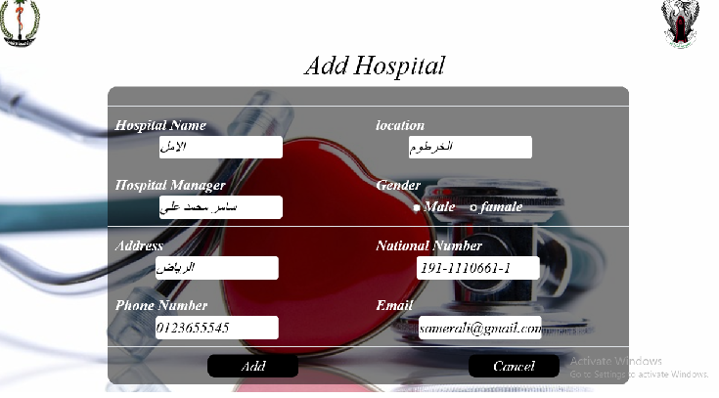
الشكل(4.4) يوضح كيفية إضافة مستشفى للنظام
ومن مهام مدير النظام إضافة مستشفى للنظام حيث تتم الإضافة عن طريق إدخال بيانات مالك المستشفى (الإسم , النوع , العنوان , الرقم الوطني , و رقم الهاتف) , و يتم إدخال إسم المستشفى و موقعها إلى قاعدة البيانات المركزية.
جدول المستشفيات
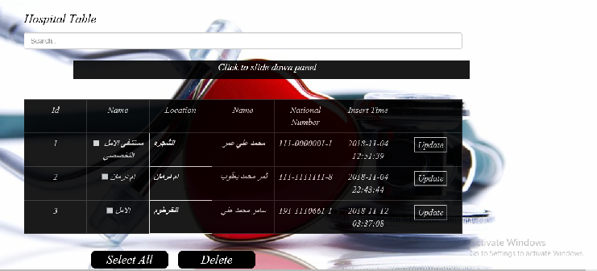
الشكل (5.4) جدول المستشفيات
عند إضافة مستشفى للنظام تظهر في جدول المستشفيات التي توجد في النظام و يمكن حذفها من النظام أو التعديل في بياناتها كما يوضح الشكل(5.4).

5.4 إضافة وزارة
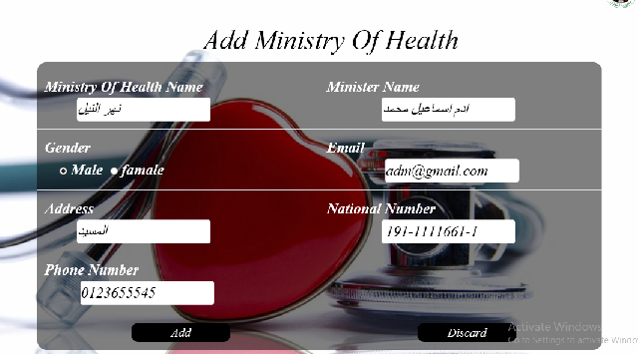
الشكل(6.4) إضافة وزارة
يتم إدخال إسم الوزارة , إسم الوزير ثلاثيا , النوع , الرقم الوطني , العنوان ,رقم الهاتف , البريد الإلكتروني ووقت الإدخال و عندما يضغط على زر الإضافة يتم تخزينها في قاعده اليبانات .

6.4 جدول الوزارات
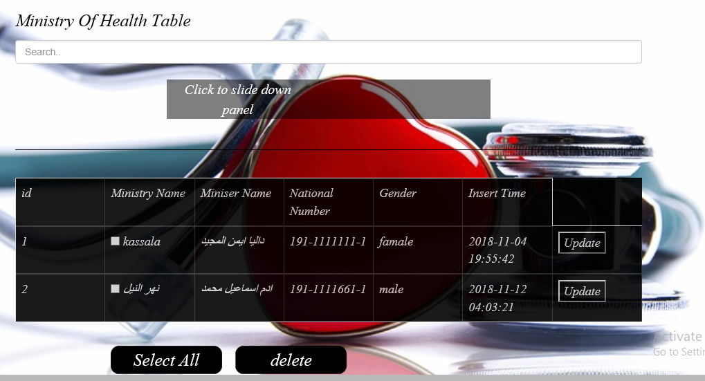
الشكل (7.4) جدول الوزارات
عند إضافة وزارة للنظام تظهر في جدول الوزارات التي توجد في النظام و يمكن حذفها من النظام أو التعديل في بياناتها كما يوضح الشكل(7.4)

7.4 إضافة شركة تأمين
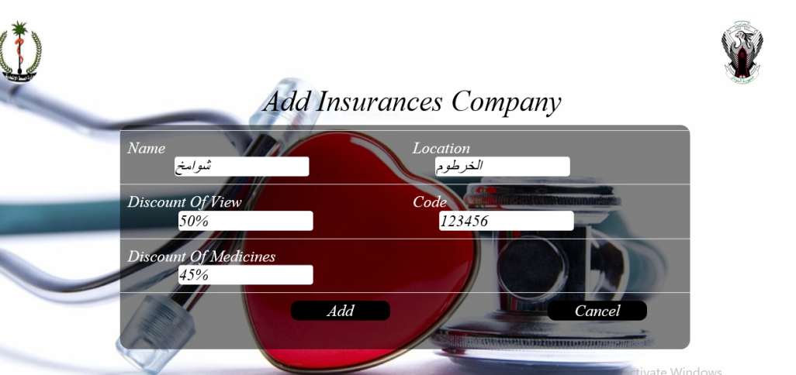
الشكل (8.4) يوضح إضافة شركة تأمين
يتم إضافة شركات التأمين عن طريق إدخال البيانات الخاصة بها (اسم الشركة , الموقع , كود الشركة , التخفيض على الأدوية , و التخفيض على المقابلة)

8.4 جدول شركات التأمين
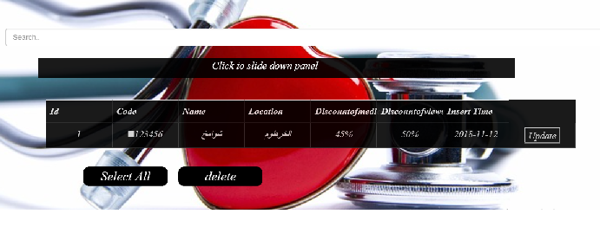
الشكل(9.4) جدول شركات التأمين
عند إضافة شركة تأمين للنظام تظهر في جدول شركات الـتأمين التي توجد في النظام و يمكن حذفها من النظام أو التعديل في بياناتها كما يوضح الشكل أعلاه(9.4).

9.4 إضافة قسم
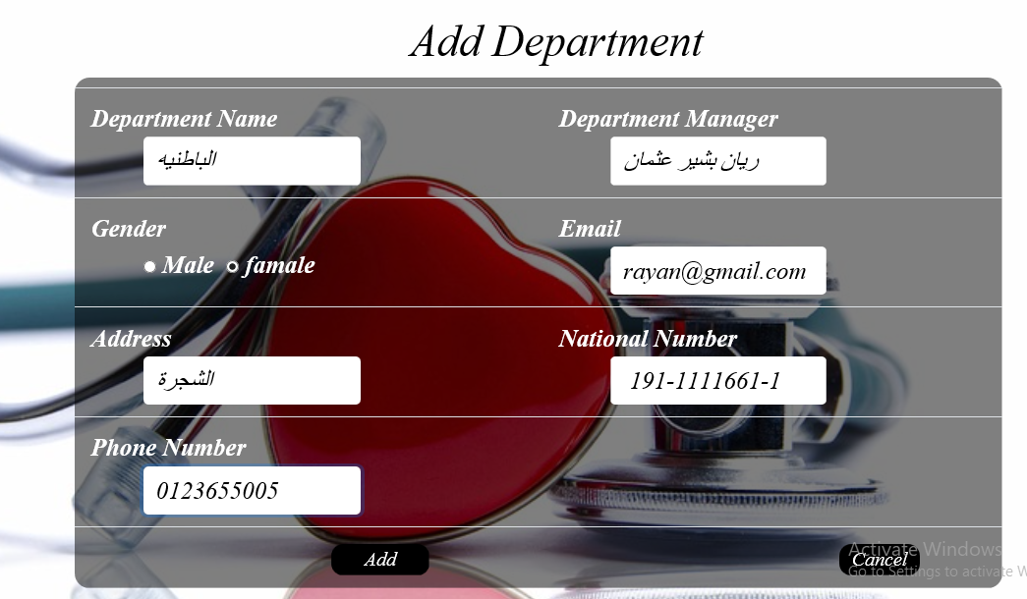
الشكل(10.4) يوضح كيفية إضافة قسم بالمستشفى
يتم إدخال إسم القسم , إسم مدير القسم ثلاثيا , النوع , الرقم الوطني , العنوان ,رقم الهاتف , البريد الإلكتروني و وقت الإدخال و عندما يضغط على زر الإضافة يتم تخزينها في قاعده اليبانات.

10.4 جدول الأقسام
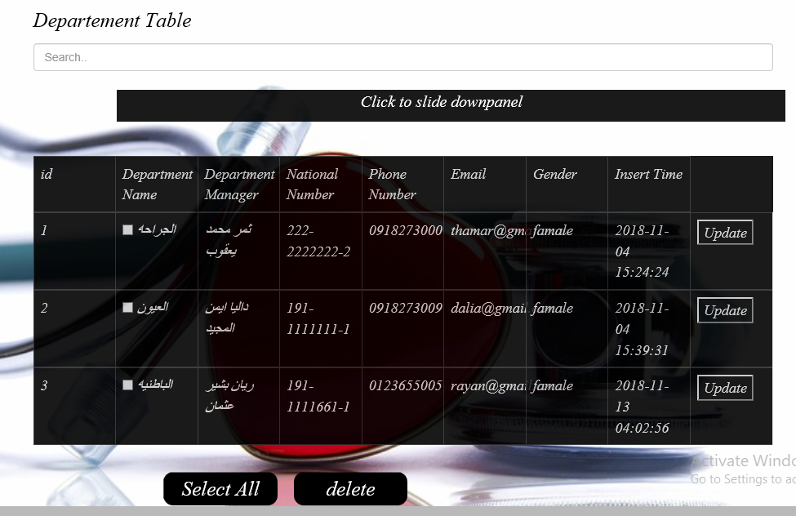
الشكل(11.4) يوضح جدول الأقسام
عند إضافة قسم بالمستشفى للنظام تظهر في جدول الأقسام التي توجد في النظام و يمكن حذفها من النظام أو التعديل في بياناتها كما يوضح الشكل(11.4)

11.4 إضافة طبيب
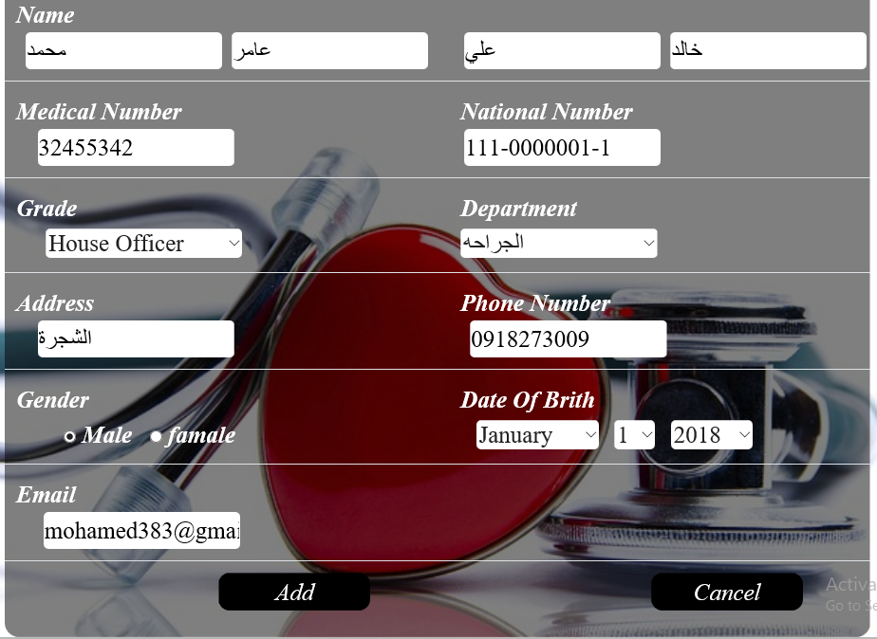

الشكل (12.4) يوضح إضافة طبيب في مستشفى معين
عند إضافة طبيب إلى مستشفى يتم إدخال جميع البيانات الخاصة به (الاسم رباعي , الرقم الطبي , الرقم الوطني , إسم المستشفى , إسم القسم , العنوان , النوع , رقم الهاتف, الإيميل ) و عندما يضغط على زر الإضافة يتم تخزينها في قاعده اليبانات.

12.4 جدول الأطباء
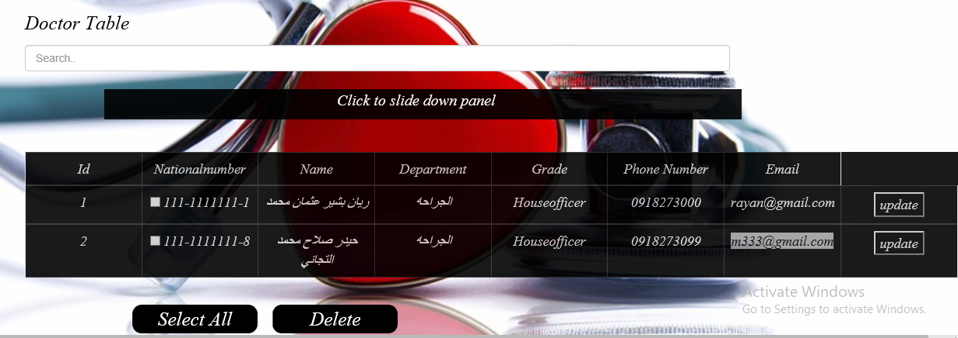
الشكل(13.4) جدول الأطباء
عند إضافة طبيب بالمستشفى للنظام يظهر في جدول الأطباء الذي يوجد في النظام و يمكن حذفه من النظام أو التعديل في بياناته كما يوضح الشكل(13.4).

13.4 إضافة موظفي الإستقبال
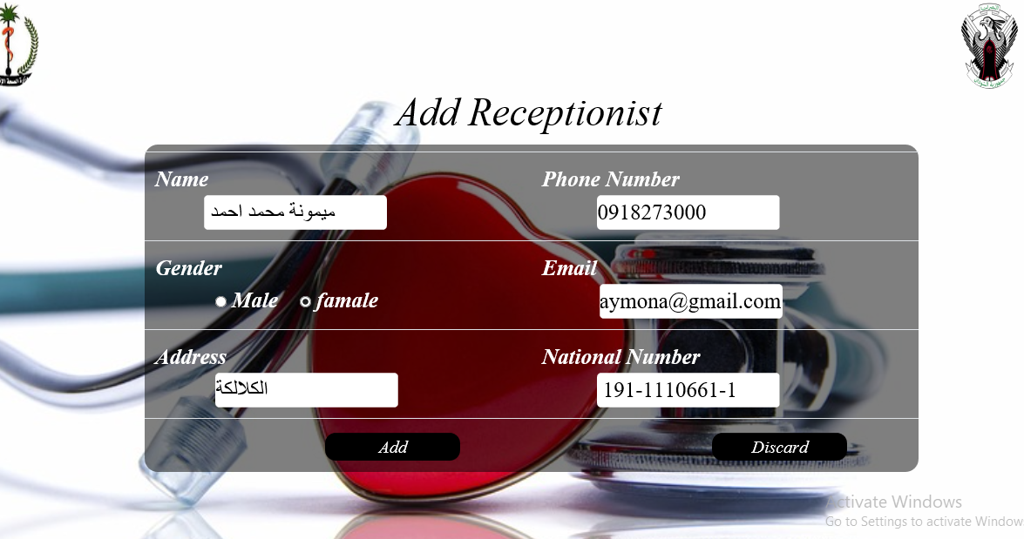
الشكل(14.4) يوضح إضافة موظف الإستقبال
عند إضافة موظف الإستقبال يتم إدخال بياناته (الاسم , رقم الهاتف , النوع , الايميل , العنوان , و الرقم الوطني) , و عندما يضغط على زر الإضافة يتم تخزينها في قاعده اليبانات .

14.4 جدول موظفي الإستقبال
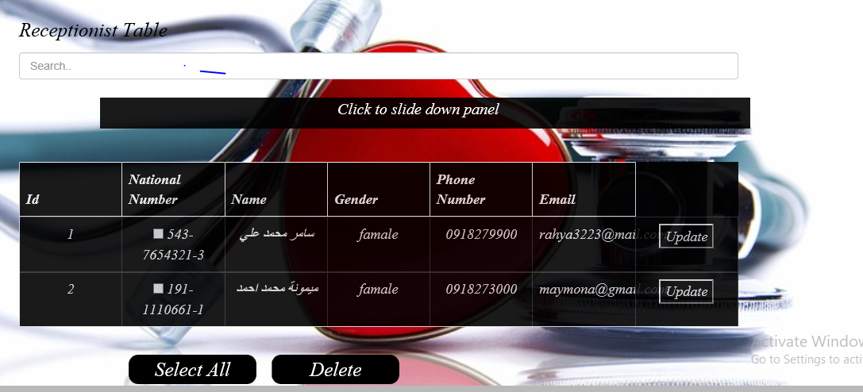
الشكل(15.4) جدول موظفي الإستقبال
عند إضافة موظف إستقبال بالمستشفى للنظام يظهر في جدول موظفي الإستقبال الذي يوجد في النظام و يمكن حذفه من النظام أو التعديل في بياناته كما يوضح الشكل(15.4).

15.4 صفحة الطبيب
الشكل(16.4) يوضح شكل صفحة الطبيب
عندما يقوم الطبيب بعملية التسجيل ينتقل إلى هذه الصفحة , حيث يقوم بإدخال الرقم الوطني أو البصمة للمريض و يمكنه تغيير إسم المستخدم و كلمة المرور الخاصة به.
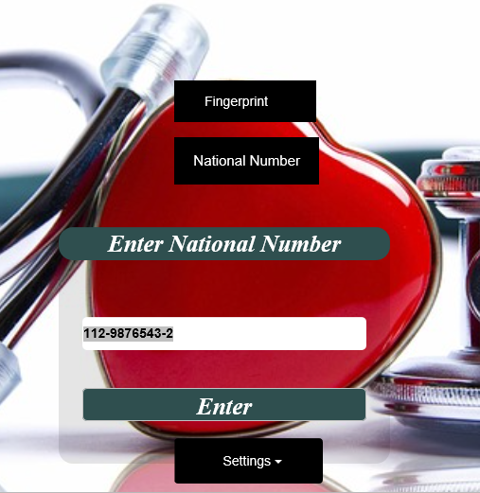
الشكل(17.4) صفحة ادخال الرقم الوطني للمريض او البصمة
عندما يضغط الطبيب على زر (National Number) يتم إدخال الرقم الوطني للمريض , أو عند ضغطه على زر (Fingerprint) ينتقل للصفحة التالية كما يوضح الشكل التالي

الشكل(18.4)صفحة عمليات الطبيب
يمكن للطبيب أن يضيف تشخيص عندما يضغط على زر (Insert) ينتقل للصفحة التالية كما يوضح الشكل التالي أو عرض سجل للمريض عندما يضغط على زر (View) .

16.4 السجل الطبي
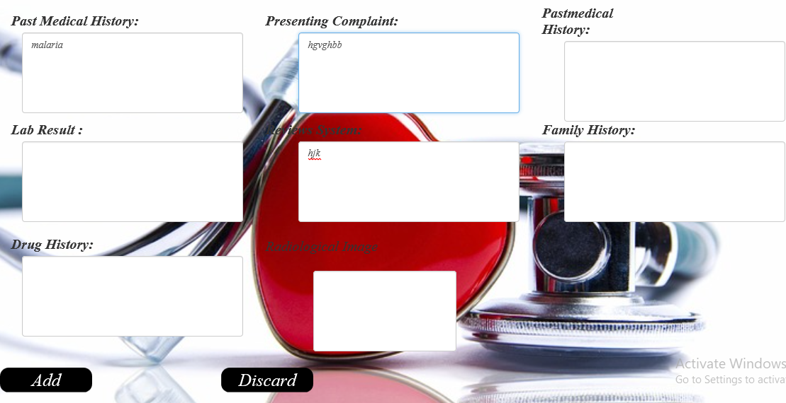 الشكل(19.4) يوضح تشخيص الطبيب
يقوم هنا الطبيب بكتابة الأعراض و التشخيص وبقية البيانات يتم كتاباتها عن طريق المعامل و عندما يضغط على زر الإضافة (Add) يتم حفظه. و يظهر كما موضح بالشكل التالي

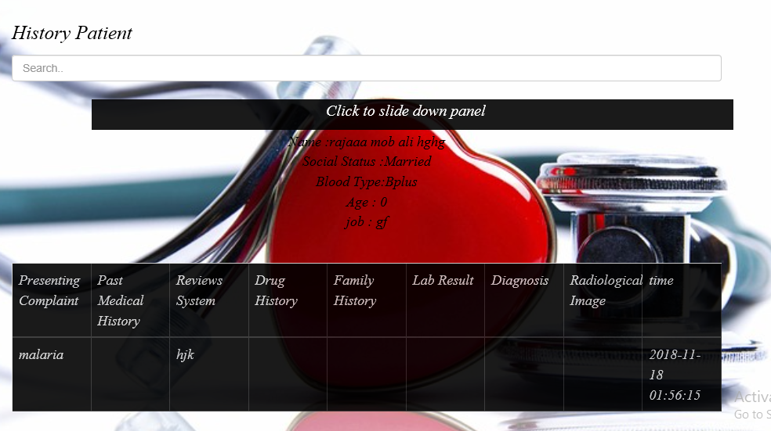
الشكل(20.4) يوضح شكل السجل المرضي
هنا يظهر شكل السجل المرضي و المعلومات الشخصية المتعلقة بالمريض , عند إضافة كل تشخيص جديد يتم إضافته للتشخيصات السابقة لها.

ملخص
تم تصميم نظام لتسجيل المرضى بالمستشفيات عن طريق الرقم الوطني و البصمة و نفذُ النظام كما موضح بالأشكال في هذا الباب.

الباب الخامس
النتائج و التوصيات

1.5 المقدمة
نتناول في هذا الباب نتائج النظام و التي تتكون من التقارير الطبية للمريض و التوصيات التي نرجو منها المزيد من التطور .

2.5 النتائج
- تم تصميم موقع إلكتروني متاح لجميع المستشفيات.
- تم تصميم قاعدة بيانات تتضمن معلومات جميع المستشفيات في السودان.
- تم ربط السجل الطبي بالرقم الوطني و البصمة , و يوضح الشكل التالي صورة السجل الطبي
الشكل رقم(5.1) السجل الطبي

3.5 التوصيات
- تضمين الصيدليات و المعامل في النظام لإكتمال دائرة العمل في المجال الطبي.
- اضافة العيادات الطبية للنظام.
- ربط النظام بالسجل المدني.

الخاتمة
الحمدلله الذي وفقنا على هذا العمل الذي يفيد البلاد و خاصة في عملية تسجيل المرضى بالمستشفيات و عملية متابعة المرضى , ونتمنى أن تتقدم البلاد في هذا المجال لرفع مستوى الخدمات الطبية و العلاجية و رفع مستوى الأداء في هذا المجال.

المراجع
- إيمان محمد حسن المضوي – سوسن خلف الله إبراهيم – وآخرون – نظام إدارة مستشفى بصورة مبسطة– 2011 - جامعة السودان للعلوم و التكنولوجيا – قسم علوم الحاسوب و تقانة المعلومات , لنيل درجة البكلاريوس.

- عثمان عبدالله محمد أحمد- جمعة مرسال عبدالغفار – وآخرون – السجل المرضي الإلكتروني – 2010 – جامعة السودان للعلوم و التكنولوجيا – قسم علوم الحاسوب و تقانة المعلومات , لنيل درجة البكلاريوس.
- نظام السجل الطبي الإلكتروني – جامعة الجنان – 2012.
- جمال ابراهيم يعقوب ابكر- مصطفى أزهري محمد عدلان – واخرون – تطوير نظام طبي إلكتروني باستخدام برمجيات المصادر المفتوحة -2011 -جامعة النيلين - تقانة المعلومات, لنيل درجة البكلاريوس.
- حميدة قسم السيد ابراهيم - نشوى الامين عبدالله احمد- واخرون – حوسبة نظام مستشفى أسيا الطبي - 2011 – جامعة النيلين – تقانة المعلومات , لنيل درجة البكلاريوس.

- www.aecl.com/ar/SOLUTIONS/Electronic-Health-Record-(EHR)
- www.hamad.qa
- www.hope-oman.net

